Miércoles
13
de Julio

Primero de Primaria
Conocimiento del Medio

Recordando… ¿Cómo llegar a casa?

Aprendizaje esperado: compara características de diferentes lugares y representa trayectos cotidianos con el uso de croquis y símbolos propios.

Énfasis: elaborar croquis del lugar donde viven e incluir elementos de referencia en la descripción de trayectos.

¿Qué vamos a aprender?

Vas repasar un tema muy interesante, elaborarás un croquis del lugar donde vives e incluirás elementos de referencia en la descripción de los trayectos que te será de gran ayuda para llegar a algún lugar desconocido.

¿Qué hacemos?

En esta ocasión vas repasar un tema que te va a ayudar a resolver la siguiente situación y vas a elaborar un croquis.

Tu abuelita va a visitar tu casa y temes que se pierda porque no conoce el nuevo rumbo donde vives, esta sería su primera vez, ella no usa celular, ni aplicaciones digitales que le ayuden a guiarla.

Antes de iniciar, ¿Recuerdas lo que es un croquis y para qué sirve?

El croquis es un dibujo sencillo que te ayuda a encontrar objetos o lugares.

Seguro has observado algún mapa del tesoro en las películas o en la televisión.

En muchas películas y caricaturas se puede observar un mapa que siempre indica la zona en dónde está enterrado el tesoro, tiene referencias como qué palmeras o rocas están cerca y marca la ruta por donde tienes que ir para encontrar el tesoro.

En esta ocasión en vez de encontrar un tesoro, vas a encontrar un lugar, como tu casa, por ejemplo, vas a ayudar a tu abuelita a llegar a tu casa usando un croquis.

Y para realizarlo vas a necesitar:

Hojas blancas, colores, recortes y pegamento blanco.

En este caso te va a ayudar Pedro un alumno de primer año como tú a realizar tu croquis, ya que él también sabe acerca de este tema.

¿Estás listo, lista?

Primero vas a poner el lugar a donde se quiere llegar o el lugar que quieres ubicar. En este caso es tu casa. ¿Puedes describirla para que Pedro pueda realizarla?

Es un edificio de 3 pisos, es de color naranja y tiene una cerca blanca.

Un edificio naranja de tres pisos con una cerca blanca

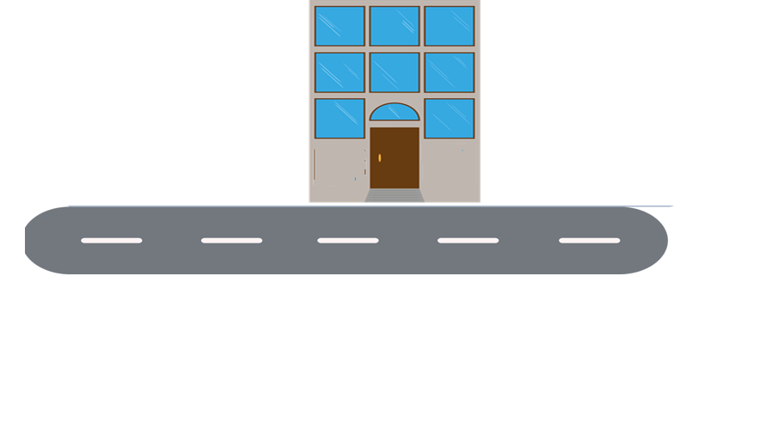

Qué referencias puedes dar, ¿Qué se encuentra del lado derecho de tu casa?

De lado derecho, se encuentra una casa azul, chiquita pero muy vistosa.

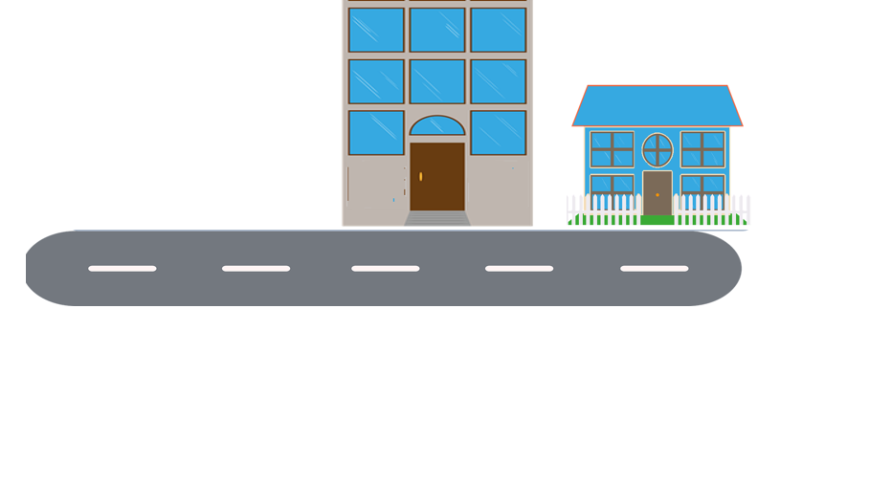
Vaya, sí que es muy azul, con esa referencia nadie se pierde.

Y, ¿Qué hay del lado izquierdo?

Recuerda bien, no te vayas a equivocar, si no vas a dar mal las referencias y se puede confundir.

Es un puesto de frutas y verduras, lo atiende la señora Roberta.
¿Cómo va el croquis? Haz una prueba: alza la mano que esté de tu lado izquierdo, ¿ya la alzaste? Ahora en la siguiente imagen observa si el puesto de frutas y verduras está colocado en el lado correcto.

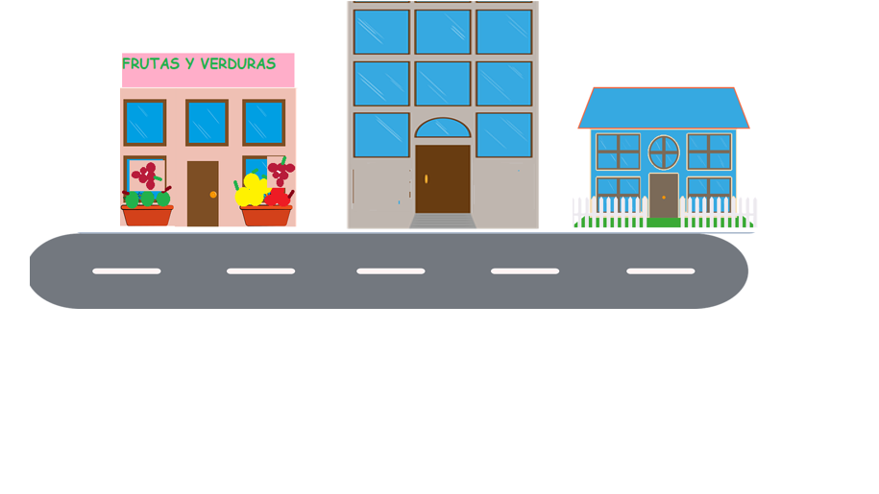
Del lado derecho se encuentra la casa azul y del lado izquierdo el puesto de frutas y verduras.

Ya está empezando a tomar más forma el croquis de tu casa, ya se puede ubicar qué es lo que hay a los lados de tu edificio, es claro que, si observas un edificio naranja con un parque a tu derecha, ese edificio no es dónde tú vives aunque sea del mismo color, pero si observas un edificio naranja al lado de una casa azul y del lado izquierdo un puesto de frutas y verduras, es muy probable que se trate de tu casa, aunque aún hay una gran probabilidad de que se trate de otro edificio que, por mera coincidencia esté entre una casa azul y un tienda de frutas y verduras, por lo que se van a necesitar más referencias.

A lo mejor no lo habías pensado, pero debe de haber muchos edificios naranjas por la ciudad, y miles de casas azules y miles de verdulerías. ¿Quién quita y hay otro edificio con una casa azul a su derecha y una verdulería a su izquierda? ¿Y que sea también de tres pisos? Por lo mismo, ¿Qué más puedes agregar como referencia?

¿Enfrente de tu casa qué se encuentra? ¿Si cruzas la calle qué te vas a encontrar?

Enfrente está el parque, la ventana de la recamara da justo a él.

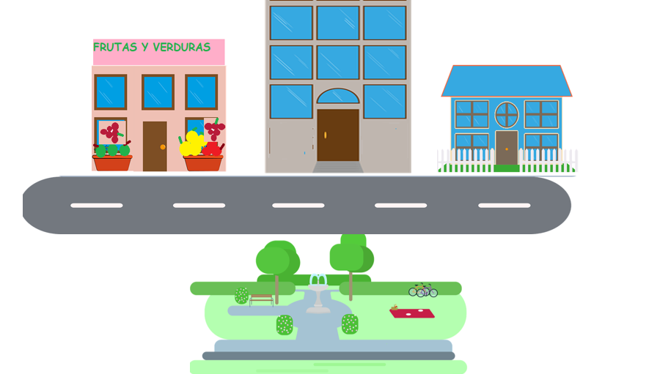

Qué hermoso que tengas un parque enfrente de tu casa, y ¿Qué hay al lado derecho de ese parque, enfrente de la casa azul?

Se encuentra otro edificio de color blanco, pero tiene algo característico y se distingue de cualquiera, en su lateral tiene dibujada una niña tomando unos libros y debajo de ese dibujo hay un gran árbol verde y frondoso.

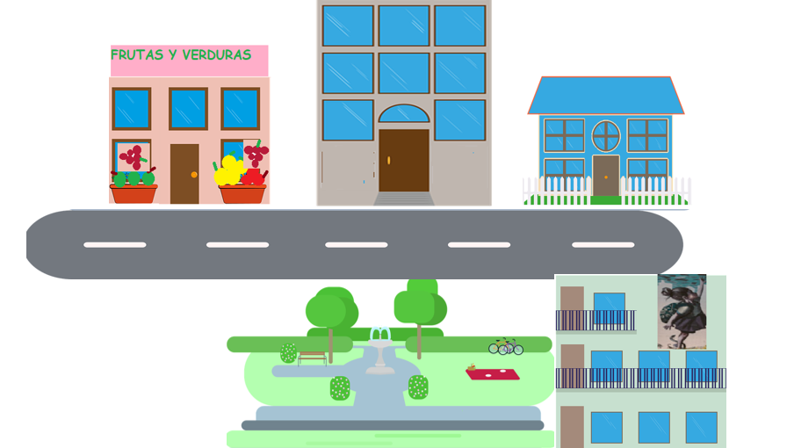

Es un dibujo muy lindo, lo que has dicho es una gran referencia, ahora puedes reconocer que cuando observes ese dibujo en un edificio pintado de blanco, vas a estar ya muy, pero muy cerca de tu casa. Vas muy bien.

Por último, ¿Qué se encuentra del lado izquierdo del parque justo enfrente del puesto de frutas y verduras?

Hay una gran librería, y es el lugar favorito de muchas niñas y niños.

Observa cómo ha quedado el croquis de tu casa.

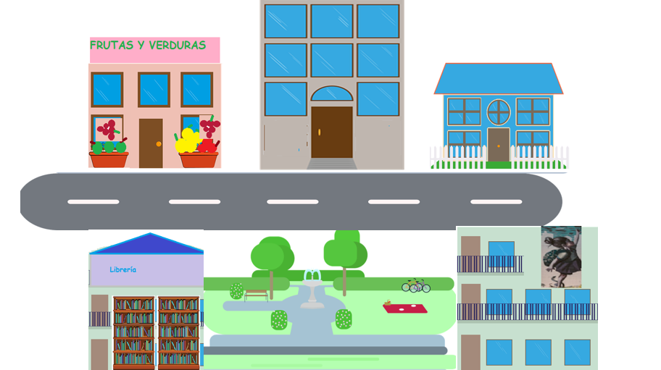

Se parece al lugar donde vives.

Muy buen trabajo de Pedro, alumno de primer año como tú, muchas gracias por haberte ayudado a realizar este croquis y que tu abuelita no se perdiera rumbo a tu casa.

Voy a hacer unas últimas preguntas para las niñas y niños que quieran responder. La primera es, ¿Dónde se encuentra la librería?

Estela de la ciudad de Xalapa, menciona que se encuentra enfrente del puesto de frutas y verduras, del lado izquierdo del parque.

¿La casa azul donde está ubicada?

Osvaldo del Puerto de Tampico, menciona que se encuentra del lado derecho de tu casa y enfrente del edificio con la pintura de una niña.

Recuerda que puedes escribir también nombre de las calles y números, pero por seguridad no se ponen ya que no sabes en qué manos puede caer tu croquis.

Esto es muy importante, algunos datos son privados y no debes mencionarlos a nadie.

Ya para terminar vas a hacer un rápido juego, observa la siguiente imagen. Todas las niñas y niños pueden participar.

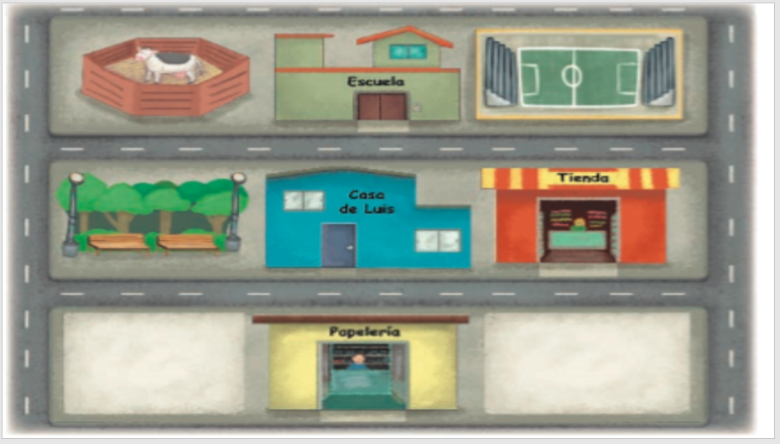

Fíjate muy bien en toda la información que este croquis te brinda. Pon mucha atención en las distintas casas y locales, ubica ciertos espacios en el croquis, pero sin verlo y debes dar la respuesta. ¿Te parece?

¿Si Luis saliera de su casa, el parque estaría a su derecha o izquierda?

Donovan de Acapulco dice que a su derecha.

Observa la imagen de nuevo y menciona si es así.

Perfecto, a la derecha de Luis está el parque.

Ahora, ¿Qué hay enfrente de la casa de Luis?

Lourdes de Celaya, menciona que hay una papelería. ¿La recuerdas? Observa la imagen.

Es correcto, justo enfrente de la casa de Luis encuentra la papelería.

¿De qué lado de la escuela hay un corral? ¿A la Izquierda o a la derecha?

Eugenio de la Ciudad de México, menciona que a la derecha.

Sólo hay una forma de saber. Observa de nuevo la imagen.

¿Estás seguro? observa bien. ¿De qué lado está el corral? ¿A la derecha o izquierda de la escuela?

Está a la izquierda, si lo observas de frente a la escuela, es decir, si te paras en la calle viendo a la escuela de frente, entonces sí está a la izquierda, pero si estás parado en la puerta de la escuela observando a la calle, por ejemplo, entonces el corral está a la derecha, todo depende de dónde estés parado y sobre todo hacia dónde estás dirigiendo la mirada.

Por ello mismo es muy importante que las referencias sean claras y precisas, que no dejen lugar a dudas.

Recuerda que el croquis te ayuda a llegar al lugar que desconoces y así mismo ubicar otros.

No olvides que todo está ubicado en ciertos lugares, eso es para no perderte, explicar bien y saber dónde se encuentran las cosas te va a ayudar mucho en la vida diaria.

¿Recuerdas que uno de los retos que tuviste cuando se repasó el tema del croquis fue hacer un croquis de tu casa? Te invito a que lo observes de nuevo con mucha atención y piensa en lo que le dibujarías para mejorarlo.

¿Qué te parece si invitas a alguien a algún lugar interesante de tu comunidad y le das un croquis para que lo visite? Siempre y cuando sea posible y siguiendo todas las medidas sanitarias indispensables.

Si te es posible consulta otros libros y comenta el tema de hoy con tu familia.

¡Buen trabajo!

Gracias por tu esfuerzo.

Para saber más:
Lecturas

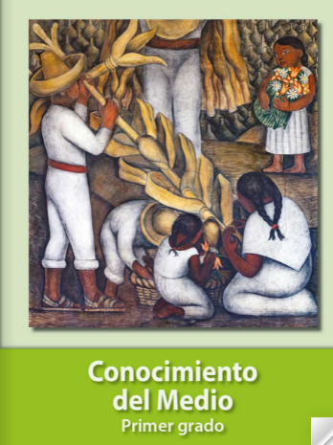
https://libros.conaliteg.gob.mx/20/P1COA.htm

